LAPORAN PRAKTIKUM
TEOREMA THEVENIN



OLEH
NAMA : Silfiana Dwi Nabiilah
NIM : 221344028

PROGRAM STUDI D4 TEKNIK TELEKOMUNIKASI
JURUSAN TEKNIK ELEKTRO
POLITEKNIK NEGERI BANDUNG

2022 – 2023

KETERANGAN

- Kelompok : 9 (Sembilan)
- Judul Praktek : Teorema Thevenin
- Tanggal Praktek : 28 April 2023
- Tanggal Pengumpulan Laporan : 5 Mei 2023
- Nama Praktikan : Silfiana Dwi Nabiilah (221344028)
- Nama Partner : 1. M Burhanuddin Zam-Zami (221344017)
2. M Farhan Al-Qodiri (221344021)
- Nama Dosen : Mina Naidah Gani, DUT, ST, M.Eng
Rifa Hanifatunnisa, SST, MT

DAFTAR ISI

Ketarangan ……………………………………………………………… 2
Daftar Isi ……………………………………………………………… 3
- Tujuan Praktikum …………………………………….. 4
- Dasar Teori …………………………………….. 4
- Alat Dan Bahan ……………………………………... 6
- Langkah Kerja ……………………………….......... 7
- Tabel Percobaan ……………………………….......... 9
- Analisis Data ………………………………........... 14
- Kesimpulan …………………...………………… 19
- Daftar Pustaka ……………………………………... 20

MAKSUD DAN TUJUAN PERCOBAAN
  - Dapat merangkai rangkaian pada papan percobaan sesuai dengan rangkaian yang intruksikan.
  - Dapat mengukur arus dan tegangan pada rangkaian.
  - Dapat mengetahui asal usul arus dan tegangan yang dihasilkan berasal darimana.
  - Dapat menganalisis hasil perhitungan Teorema Thevenin secara teori dan hasil pengukuran.

DASAR TEORI
2.1 Pengertian Pengukuran
- Menurut Ign. Masidjo (1995: 14) pengukuran adalah suatu kegiatan menentukan kuantitas suatu objek melalui aturan-aturan tertentu sehingga kuantitas yang diperoleh benar-benar mewakili sifat dari suatu objek yang dimaksud.
- Pengukuran bisa diartikan sebagai proses memasangkan fakta-fakta suatu objek dengan fakta-fakta satuan tertentu (Djaali & Pudji Muljono, 2007).
- Menurut Endang Purwanti (2008:4) pengukuran dapat diartikan sebagai kegiatan atau upaya yang dilakukan untuk memberikan angka-angka pada suatu gejala atau peristiwa, atau benda, sehingga hasil pengukuran akan selalu berupa angka.
- Pengukuran dapat diartikan dengan kegiatan untuk mengukur sesuatu. Pada hakekatnya, kegiatan ini adalah membandingkan sesuatu dengan atau sesuatu yang lain (Anas Sudiono, 2001).
- Hopkins dan Antes (1990) mengartikan pengukuran sebagai “suatu proses yang menghasilkan gambaran berupa angka-angka berdasarkan hasil pengamatan mengenai beberapa ciri tentang suatu objek, orang atau peristiwa.

2.2 Pengertian Teorema Thevenin
Teorema Thevenin adalah salah satu teori elektronika atau alat analisis yang menyederhanakan suatu rangkaian rumit menjadi suatu rangkaian sederhana dengan cara membuat suatu rangkaian pengganti yang berupa sumber tegangan yang dihubungkan secara seri dengan sebuah resistansi yang ekivalen. Teorema Thevenin ini sangat bermanfaat apabila diaplikasikan pada analisis rangkaian yang berkaitan dengan daya atau sistem baterai dan rangkaian interkoneksi yang dapat mempengaruhi satu rangkaian dengan rangkaian lainnya. Teorema Thevenin ini ditemukan oleh seorang insinyur yang berasal dari Perancis yaitu M.L. Thevenin.
Bunyi Teorema Thevenin adalah sebagai berikut :
“Setiap Rangkaian linear yang terdiri dari beberapa tegangan dan resistor dapat digantikan dengan hanya satu tegangan tunggal dan satu resistor yang terhubung secara seri.”
2.3 Langkah Menyelesaikan Rangkaian Menggunakan Teorema Superposisi
Langkah-langkah Teorema Thevenin :
- Lepaskan Resistor Beban
- Hitung atau ukur tegangan rangkaian terbukanya. Tegangan inilah disebut dengan Tegangan Thevenin atau Thevenin Voltage (V_{TH}).
- Lepaskan sumber arus listriknya dan hubungsingkatkan sumber tegangannya.
- Hitung atau ukur tegangan Resistansi rangkaian terbuka tersebut. Resistansi ini disebut dengan Resistansi Thevenin atau Thevenin Resistance (R_{TH}).
- Gambarkan lagi suatu rangkaian baru berdasarkan pengukuran yang dilakukan pada langkah 2 yaitu tegangan rangkaian terbuka (V_{TH}) sebagai tegangan sumber dan Resistansi Thevenin (R_{TH}) pada pengukuran di langkah 4 sebagai Resistor yang dihubungkan secara seri. Hubungkan kembali Resistor Beban yang kita lepaskan di langkah 1. Rangkaian inilah sebagai Rangkaian Ekivalen Thevanin atau rangkaian rumit yang telah disederhanakan berdasarkan teorema Thevenin.
- Langkah yang terakhir adalah temukan arus listrik yang melalui Resistor Beban tersebut dengan menggunakan Hukum Ohm (I_{T} = V_{TH}/(R_{TH} + R_{L})
- ALAT-ALAT YANG DIPERGUNAKAN
- Aplikasi LTSpice
- Sumber tegangan dengan nilai :
- 20 Volt
- 30 Volt
- 32 Volt
- Sumber arus dengan nilai :
- 2 Ampere
- 5 Ampere
- Sumber tegangan dependent dengan nilai :
- 2 Vx
- 7 buah resistor dengan nilai :
- 1 Ω
- 2 Ω
- 3 Ω
- 4 Ω
- 6 Ω
- 16 Ω
- 36 Ω

LANGKAH KERJA DAN RANGKAIAN PERCOBAAN
- Rangkaian I
- Gunakan Teorema Thevenin untuk menghitung besarnya nilai tegangan V_{th} dan R_{th} yang dihasilkan pada rangkaian berikut:
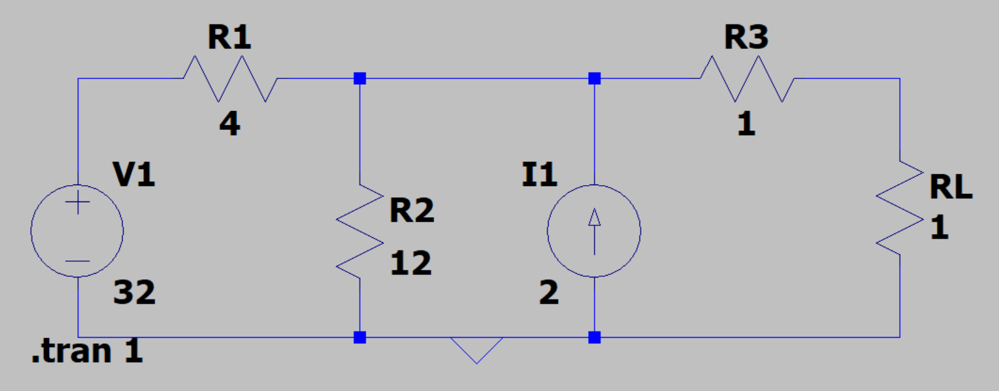

- Setelah mengetahui nilai V_{th} dan R_{th} buatlah rangkaian pengganti seperti berikut :
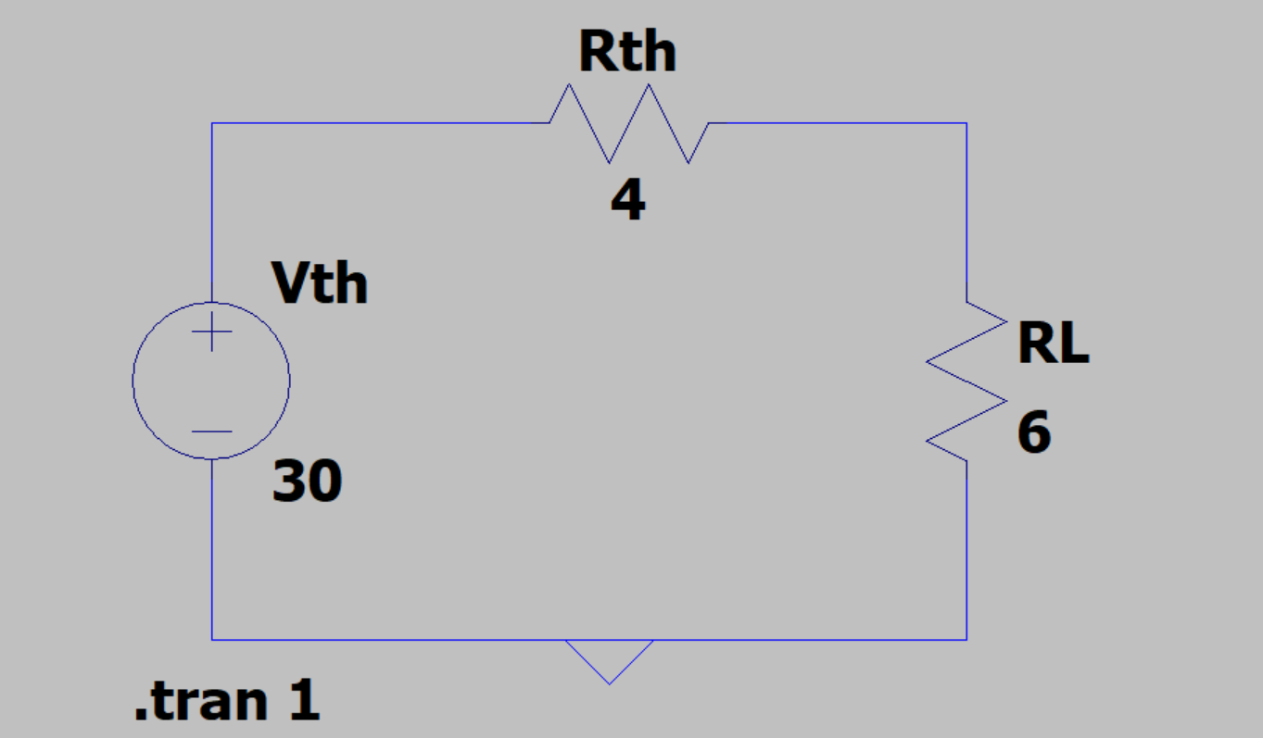

- Buat simulasi pengukuran rangkaian pada Gambar-1 dengan menggunakan Software Aplikasi untuk Simulasi rangkaian (LTSpice). Lakukan pengukuran nilai tegangan I dan V dengan mengganti besarnya nilai RL pada rangkaian.
- Bandingkan dengan hasil perhitungan, buat analisis dan kesimpulannya.
- Lampirkan Gambar dari Simulasi Rangkaian Pengukuran.

- Rangkaian II
- Gunakan Teorema Thevenin untuk menghitung besarnya nilai tegangan V_{th} dan R_{th} yang dihasilkan pada rangkaian berikut:
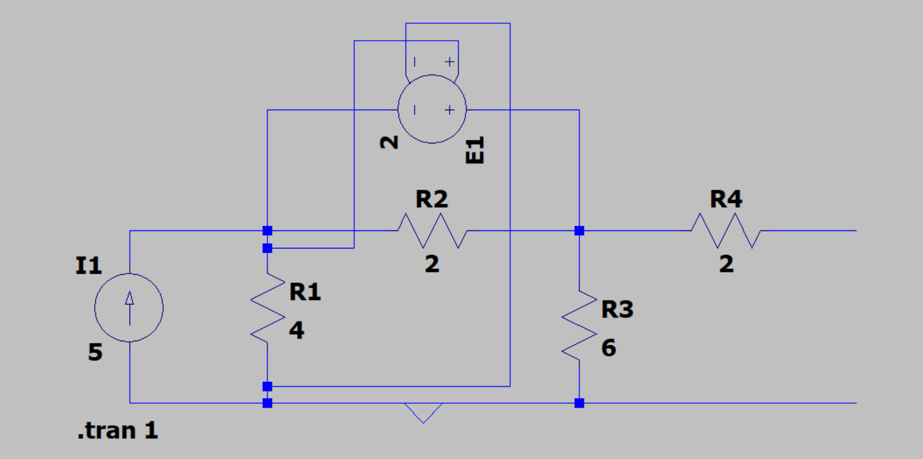

- Setelah mengetahui nilai V_{th} dan R_{th} buatlah rangkaian pengganti seperti berikut :
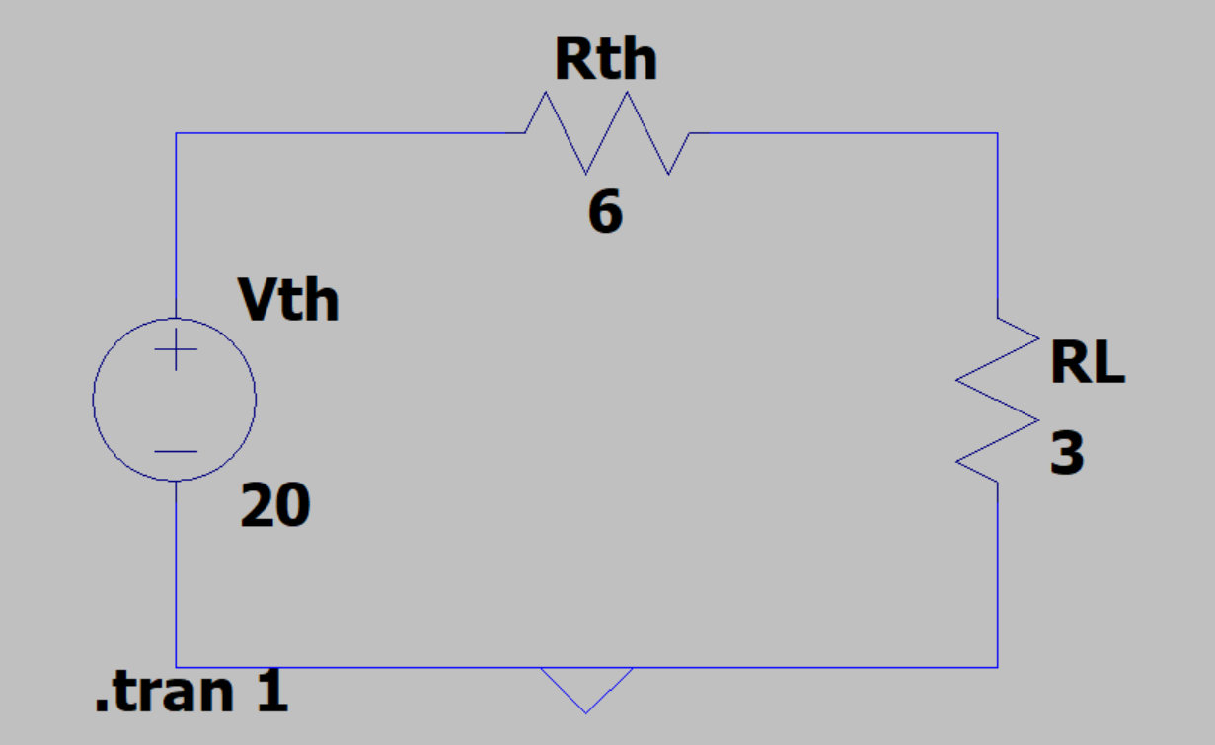

- Buat simulasi pengukuran rangkaian pada Gambar-1 dengan menggunakan Software Aplikasi untuk Simulasi rangkaian (LTSpice). Lakukan pengukuran nilai tegangan I dan V dengan mengganti besarnya nilai RL pada rangkaian.
- Bandingkan dengan hasil perhitungan, buat analisis dan kesimpulannya.
- Lampirkan Gambar dari Simulasi Rangkaian Pengukuran.

- TABEL PERCOBAAN DAN FOTO PERCOBAAN

- Rangkaian I
- Berikut merupakan tabel pengukuran V_{th} dan V dengan mengubah nilai RL pada rangkaian yang menggunakan aplikasi LTSpice. Hasil yang didapat merupakan hasil real dengan mengaktifkan simulasi (run) pada aplikasi.
Teorema Thevenin
No | Paramater yang dihitung | Diukur (V) | Dokumentasi Simulasi
1 | V_{th} | 30 | 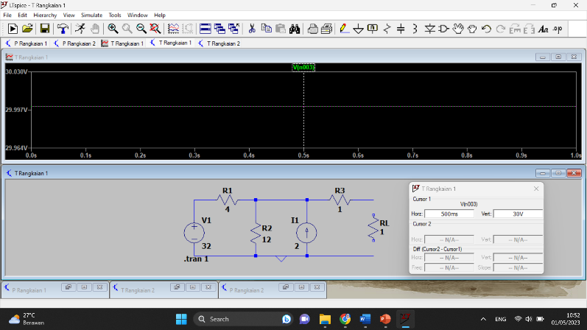
2 | V_{6Ω} | 18 | 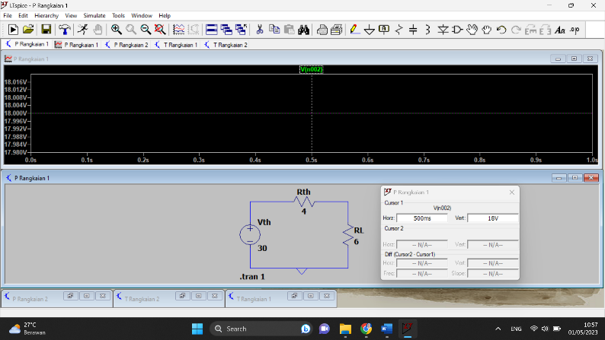
3 | V_{16Ω} | 24 | 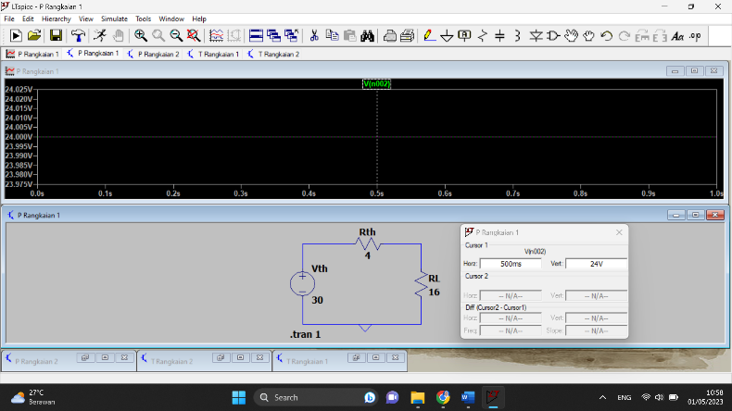
4 | V_{36Ω} | 27 | 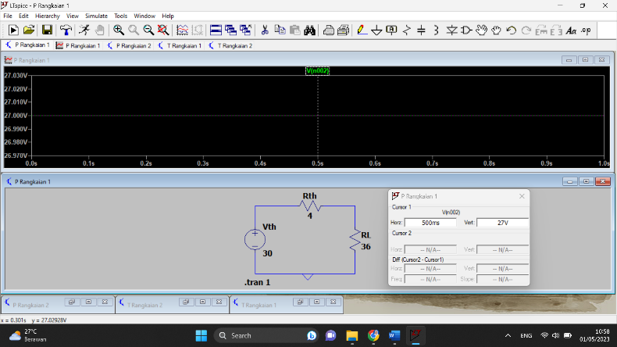

- Berikut merupakan tabel pengukuran I dengan mengubah nilai RL pada rangkaian yang menggunakan aplikasi LTSpice. Hasil yang didapat merupakan hasil real dengan mengaktifkan simulasi (run) pada aplikasi.
Teorema Thevenin
No | Paramater yang dihitung | Diukur (A) | Dokumentasi Simulasi
1 | I_{6Ω} | 3 | 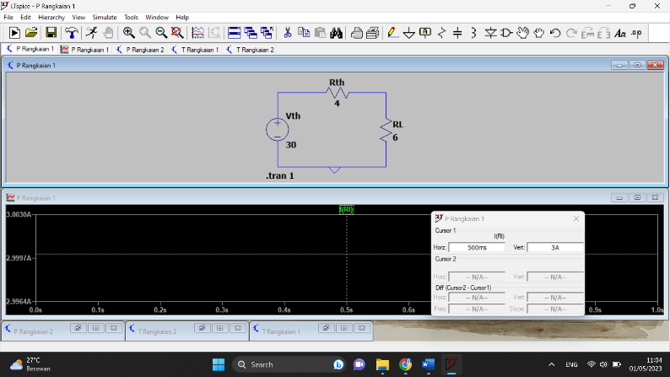
2 | I_{16Ω} | 1,5 | 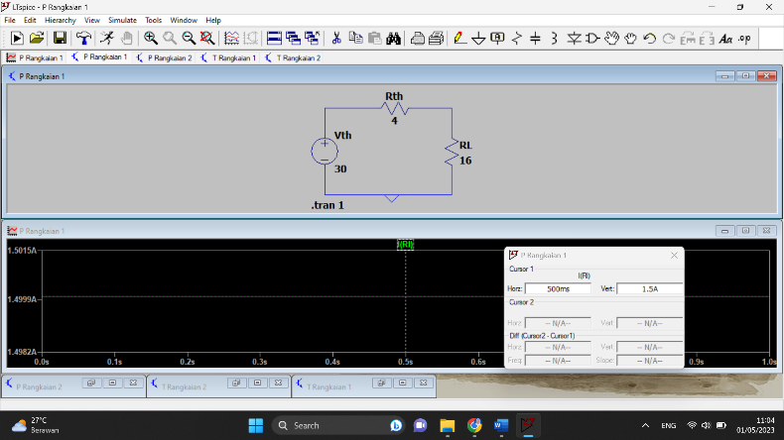
3 | I_{36Ω} | 0,75 | 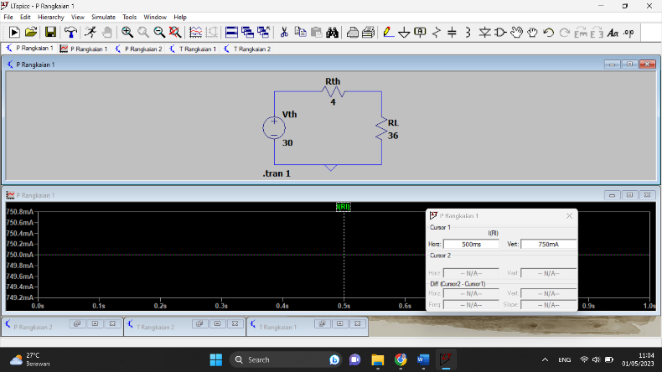

- Rangkaian II
- Berikut merupakan tabel pengukuran V_{th} dan V dengan mengubah nilai RL pada rangkaian yang menggunakan aplikasi LTSpice. Hasil yang didapat merupakan hasil real dengan mengaktifkan simulasi (run) pada aplikasi.
Teorema Thevenin
No | Paramater yang dihitung | Diukur (V) | Dokumentasi Simulasi
1 | V_{th} | 20 | 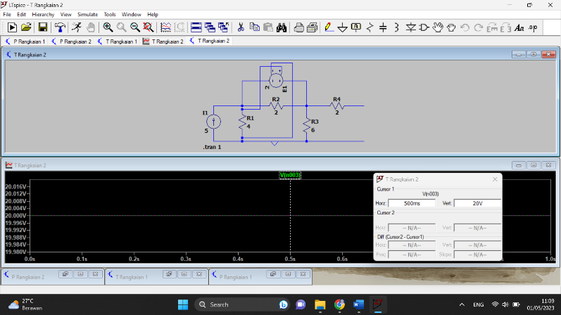
2 | V_{3Ω} | 6,666 | 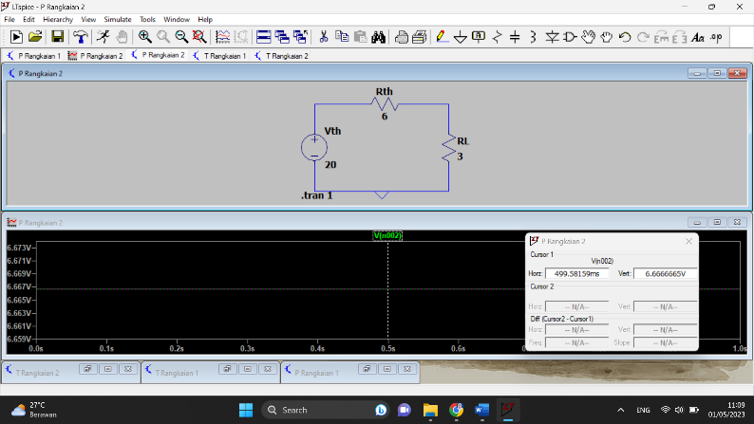
3 | V_{6Ω} | 10 | 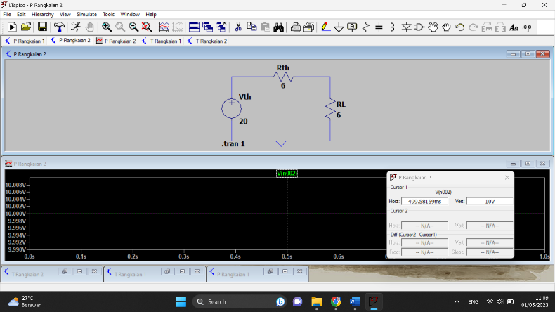
4 | V_{9Ω} | 12 | 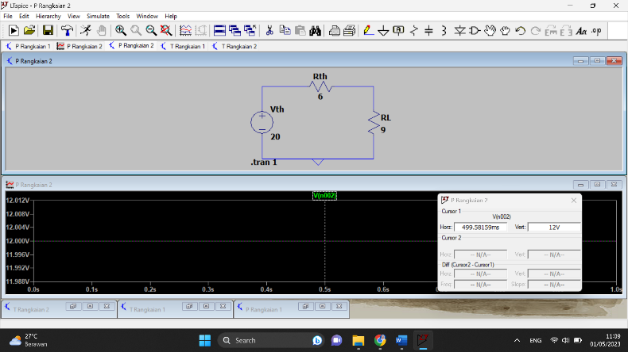

- Berikut merupakan tabel pengukuran I dengan mengubah nilai RL pada rangkaian yang menggunakan aplikasi LTSpice. Hasil yang didapat merupakan hasil real dengan mengaktifkan simulasi (run) pada aplikasi.
Teorema Thevenin
No | Paramater yang dihitung | Diukur (A) | Dokumentasi Simulasi
1 | I_{3Ω} | 2,222 | 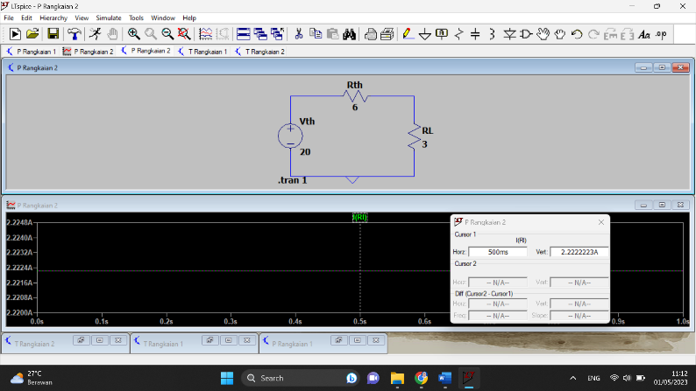
2 | I_{6Ω} | 1,666 | 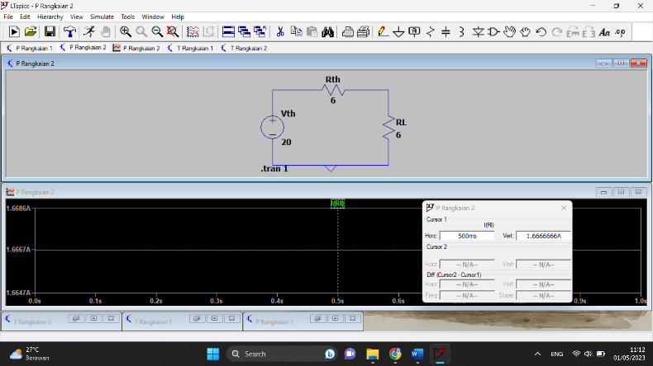
3 | I_{9Ω} | 1,333 | 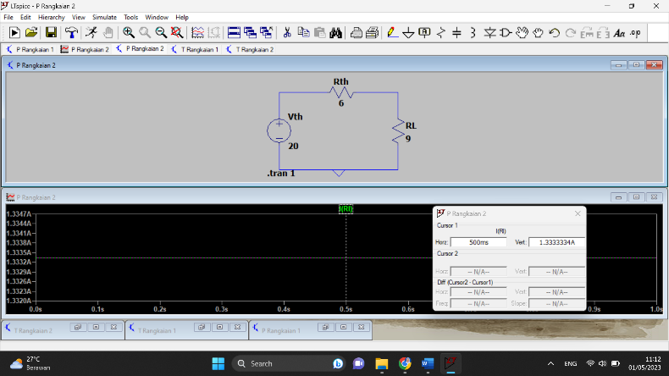

ANALISA DATA
- Rangkaian I
Analisis | Teorema Thevenin |  | R_{L} = 6 Ω |  | R_{L} = 16 Ω |  | R_{L} = 36 Ω
Analisis | R_{th} | V_{th} | I | V | I | V | I | V
Teori | 4 Ω | 30 V | 3 A | 18 V | 1,5 A | 24 V | 0,75 A | 27 V
Praktek  Simulasi | 4 Ω | 30 V | 3 A | 18 V | 1,5 A | 24 V | 0,75 A | 27 V

Perhitungan teori :
- Mencari Rth (semua sumber dimatikan)
Rth = 1 + 4 // 12 = 4 Ω
- Mencari Vth (open circuit)
- KVL Loop 1
-32 4 i1 + 12 (i1 – i2) = 0
16 i1 – 12 i2 = 32 ……………… (1)
- KVL Loop 2
i2 = -2 A ………………………………………… (2)
- Substitusi (2) ke (1)
16 i1 – 24 = 34 -> i1=0.5 A
- Vth = 12 (i1 – i2)
= 30 Volt

- Rangkaian Thevenin
- Saat R load = 6 ohm maka I_{L} = $\frac{Vth}{Rth+R load}= \frac{30}{4+6} =3 A$
V_{L} = I_{L} . R_{L} = 3 x 6 = 18 volt
- Saat R load = 16 ohm maka I_{L} = $\frac{30}{4+16}=1.5 A$
V_{L} = I_{L} . R_{L} = 1.5 x 16 = 24 volt
- Saat R load = 36 ohm maka I_{L} = $\frac{30}{4+36}=0.75 A$
V_{L} = I_{L} . R_{L} = 0.75 x 0.75 = 27 volt
Tabel data tersebut merupakan tabel perhitungan secara teori maupun pengukuran secara real menggunakan aplikasi LTSpice. Hasil yang didapat merupakan hasil real dengan mengaktifkan simulasi (run) pada aplikasi.
. Tidak adanya perbedaan selisih antara nilai perhitungan dengan nilai pengukuran disebabkan karena praktikum dilakukan menggunakan aplikasi simulasi LTSpice, dimana komponen yang digunakan tentu tidak memiliki nilai error.
Untuk mengetahui nilai R_{th} pada rangkaian I dengan cara mematikan semua sumber didapatkan besarnya nilai R_{th} sebesar 4Ω. Sedangkan untuk mengetahui nilai _{Vth} menggunakan KVL (Hukum Kirchoff II) serta persamaan hukum OHM. Didapatkan nilai _{Vth} sebesar 30 Volt. Sedangkan untuk mengetahui nilai arus I pada masing-masing nilai R_{L} yaitu dengan persamaan $\frac{Vth}{Rth+R load}$. Didapatkan masing-masing nilai arus I untuk R_{L} = 6Ω, 16Ω, dan 36Ω sebesar 3A, 1.5A, dan 0.75A. Untuk mengetahui nilai tegangan V pada masing-masing nilai V yaitu dengan menggunakan persamaan hukum OHM $V=I×R$. Didapatkan masing-masing nilai Tegangan V untuk R_{L} = 6Ω, 16Ω, dan 36Ω sebesar 18V, 24V, dan 27V.
Hasil perhitungan dan praktikum ini sesuai dan telah terbukti dengan cara mensimulasikan rangkaian pada aplikasi LTSpice.
- Rangkaian II
Analisis | Teorema Thevenin |  | R_{L} = 3 Ω |  | R_{L} = 6 Ω |  | R_{L} = 9 Ω
Analisis | R_{th} | V_{th} | I | V | I | V | I | V
Teori | 6 Ω | 20 V | 2,22 A | 6,66 V | 1,66 A | 10 V | 1,33 A | 12 V
Praktek  Simulasi | 6 Ω | 20 V | 2,22 A | 6,66 V | 1,66 A | 10 V | 1,33 A | 12 V

Perhitungan Teori :
- KVL Loop 1
-2Vx + 2 (i1 – i2) = 0
Vx = i1 – i2 …………………… (1)
-4 i2 = i1 – i2
i1 = -3 i2 ……………………… (2)
- KVL Loop 2
4 i2 + 2 (i2 – i1) + 6 (i2 – i3) = 0
-2 i1 + 12 i2 – 6 i3 = 0 ………… (3)
- Substitusi (2) ke (3)
-2 (-3 i2) + 12 i2 – 6 i3 = 0
18 i2 – 6 i3 = 0 …………………. (4)
- KVL Loop 3
6 (i3 – i2) + 2 i3 + 1 = 0
- Eliminasi antara (4) dan (3)
-18 i2 + 24 i3 = -3
18 i2 – 6 i3 = 0
Maka, i3 = -1/6
- Io = -(-1/6)
= 1/6
Rth = Vo/Io = 1/(1/6) = 6 Ω

- Mencari Vth
- KVL Loop 1
i1 = 5A
- KVL loop 2
4 (i2 – i1) + 2 (i2 – i3) + 6 i2 = 0
12 i2 – 2 i3 = 20 ……………… (1)
- KVL Loop 3
-2 Vx + 2 (i3 -i2) = 0
Vx = i3 – i2
4 (i1 – i2) = i3 – i2
20 – 4 i2 = i3 – i2
3 i2 + i3 = 20 ………………………………… (2)
- Eliminasi antara (1) dan (2)
12 i2 – 2 i3 = 20 x1 12 i2 – 2 i3 = 20
3 i2 + i3 = 20 x2 6 i2 + 2 i3 = 40
18 i2 = 60
i2 = 3.3 A
Vth = $6 x \frac{10}{3}=20 Volt$

Maka, rangkaian theveninnya adalah
- Saat R load = 3 ohm maka I_{L} = $\frac{Vth}{Rth+R load}= \frac{20}{6 + 3} =2.22 A$
V_{L} = I_{L} . R_{L} = 2.22 x 3 = 6.66 volt
- Saar R load = 6 ohm maka I_{L} = $\frac{20}{6+6}=1.66 A$
V_{L} = I_{L} . R_{L} = 1.66 x 6 = 9.96 volt
- Saat R load = 9 ohm maka I_{L} = $\frac{20}{6+9}=1.33 A$
V_{L} = I_{L} . R_{L} = 1.33 x 9 = 11.97 volt
Sama hal nya dengan menghitung dan mengukur tegangan pada percobaan sebelumnya. Tabel data tersebut merupakan tabel perhitungan secara teori maupun pengukuran secara real menggunakan aplikasi LTSpice. Hasil yang didapat merupakan hasil real dengan mengaktifkan simulasi (run) pada aplikasi.
. Tidak adanya perbedaan selisih antara nilai perhitungan dengan nilai pengukuran disebabkan karena praktikum dilakukan menggunakan aplikasi simulasi LTSpice, dimana komponen yang digunakan tentu tidak memiliki nilai error.
Untuk mengetahui nilai R_{th} pada rangkaian II dengan menggunakan KVL (Hukum Kirchoff II) serta persamaan hukum OHM nilai R_{th} sebesar 6Ω. Sedangkan untuk mengetahui nilai _{Vth} menggunakan KVL (Hukum Kirchoff II) serta persamaan hukum OHM. Didapatkan nilai _{Vth} sebesar 20 Volt. Sedangkan untuk mengetahui nilai arus I pada masing-masing nilai R_{L} yaitu dengan persamaan $\frac{Vth}{Rth+R load}$. Didapatkan masing-masing nilai arus I untuk R_{L} = 6Ω, 16Ω, dan 36Ω sebesar 2.22A, 1.66A, dan 1.33A. Untuk mengetahui nilai tegangan V pada masing-masing nilai V yaitu dengan menggunakan persamaan hukum OHM $V=I×R$. Didapatkan masing-masing nilai Tegangan V untuk R_{L} = 3Ω, 6Ω, dan 9Ω sebesar 6.66V, 10V, dan 12V.
Hasil perhitungan dan praktikum ini sesuai dan telah terbukti dengan cara mensimulasikan rangkaian pada aplikasi LTSpice.

- KESIMPULAN
Terdapat beberapa kesimpulan dari praktikum yang dilakukan dengan judul praktikum “Teorema Thevenin” menggunakan aplikasi LTSpice. Berikut kesimpulannya :
- Teorema Thevenin adalah suatu rangkaian liner sembarang dengan keduaujung terbuka dapat digantikan dengan sumber tegangan yang diberikandengan suatu resistor.
- Penggunaan Teorema Thevenin dalam rangkaian arus searah adalahmempermudah dalam menentukan VTh, IL, Rth dan VL.
- Teorema Thevenin juga bisa digunakan untuk memperkirakan pembuatan rangkaian sebelum membuatnya.
- Pengukuran yang didapat mendapatkan hasil yang sesuai dengan hasil secara teori,(ideal), hal ini disebabkan simulasi yang digunakan memiliki program yang sama dengan perhitungan Teorema Thevenin.

VIII. DAFTAR PUSTAKA
S.Pd, R. (2019, September 14). Laporan Praktikum Elektronika Dasar 1 Theorema Thevenin. Theorema Thevenin. Retrieved May 1, 2023, from https://www.academia.edu/40350879/LAPORAN_PRAKTIKUM_ELEKTRONIKA_DASAR_1_THEOREMA_THEVENIN.
Kho, D. (2017, February 27). Pengertian Teorema Thevenin Dan Cara Perhitungannya. Teknik Elektronika. Retrieved May 1, 2023, from https://teknikelektronika.com/pengertian-teorema-thevenin-perhitungannya/.
Elisa, E. (n.d.). Pengertian Pengukuran Dalam Pendidikan. EduChannel Indonesia. Retrieved May 1, 2023, from https://www.educhannel.id/blog/artikel/pengertian-pengukuran-dalam-pendidikan.html.

